K-Bio News: http://kr.aving.net/news/view.php?articleId=1538646&Branch_ID=kr&rssid=naver&mn_name=news
의료기기 미국 FDA, EU 인허가 컨설턴트, CRO 임상연구 프로젝트 컨설턴트 채용공고
케이바이오솔루션은 2016년 9월 설립된 케이바이오텍 의료기기 글로벌 컨설팅 회사로,
현재 50여개이상의 의료기기 제조사, 제약회사 FDA인허가 컨설팅 및 CRO임상시험 서비스를 제공하고 있습니다.
사업 분야: 의료기기 글로벌 인허가 컨설팅, 미국 FDA 510(k), 유럽 CE, 식약처 인허가, CRO제약, 의료기기 임상시험관리서비스
의료기기 미국 FDA, 유럽 인허가 프로젝트를 이행할, 영어 작문 및 회화에 능숙하며, 적극적이고 진취적으로 의료기기 산업의 글로벌리더로 성장하는 것을 꿈꾸는 인재를 찾습니다. 급성장하는 의료기기 산업에서 미국 FDA, 유럽 인허가 부문 및 CRA 임상시험 진행으로 글로벌 인재로 성장하시고 싶은 분들의 지원을 바랍니다.
지원방법: 지원자분의 이력서를 채용 담당자 이메일로 전달해주시기 바랍니다.
- 지원기간: 2022.07.19 – 2022. 08.19
- 채용인원: (사원급) 컨설턴트 정규직 3명 (4대보험 정식직원 채용하며 재학중인 경우 파트타임 채용가능)
급 여: 면접 후 결정
경 력: 신입/경력
학 력: 졸업예정자, 대졸
- 우 대: Life Sciences 전공, 통계학, 영어영문학, 의료공학, 간호학
- 시 간: 주 5일 (월~금) 09:00-18:00
- 설립년도: 2016년 9월 19일
- 업종: 의료기기 FDA, 유럽 인허가 컨설팅 CRO 임상시험 수탁관리
- 채용 이메일: Kyungyoon.kang@kbiotechsolutions.com, hojeong.lee@kbiotechsolutions.com
- 회사위치: 2호선 서울 교대역 사거리, 8번출구 바로앞 로이어즈타워

< C E O > 케이바이오 강경윤 대표이사 이력:
- 미 (美) 회계사 CPA Exam 패스, 인디애나주립대 경제학부, Kelly School of Business 회계석사
- 2007-2014: 연매출 3조 Cook Medical: 미국 인디애나 본사 인허가 팀장
- 2014-2015: 연매출 7조 St. Jude Medical: 미국 텍사스 본사 인허가 부장:
파킨슨병 치료 DBS FDA Class III/PMA, EU Class III 미국 인허가팀 관리
- 2015-2019: 연매출 150조 Cardinal Health: 미국 캘리포니아 본사 인허가 부장
Johnson & Johnson 2조 5천억 글로벌 Cordis 사업부 M&A 진행
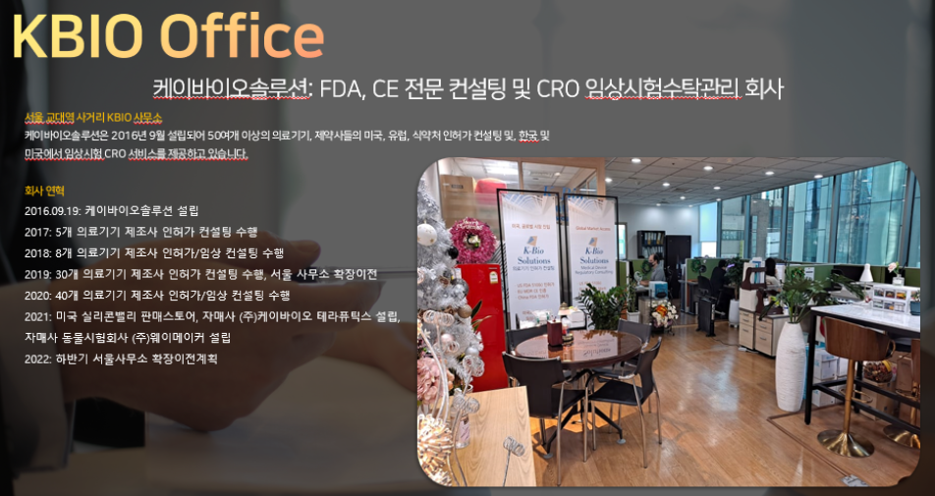

케이바이오 서울 교대역 오피스:
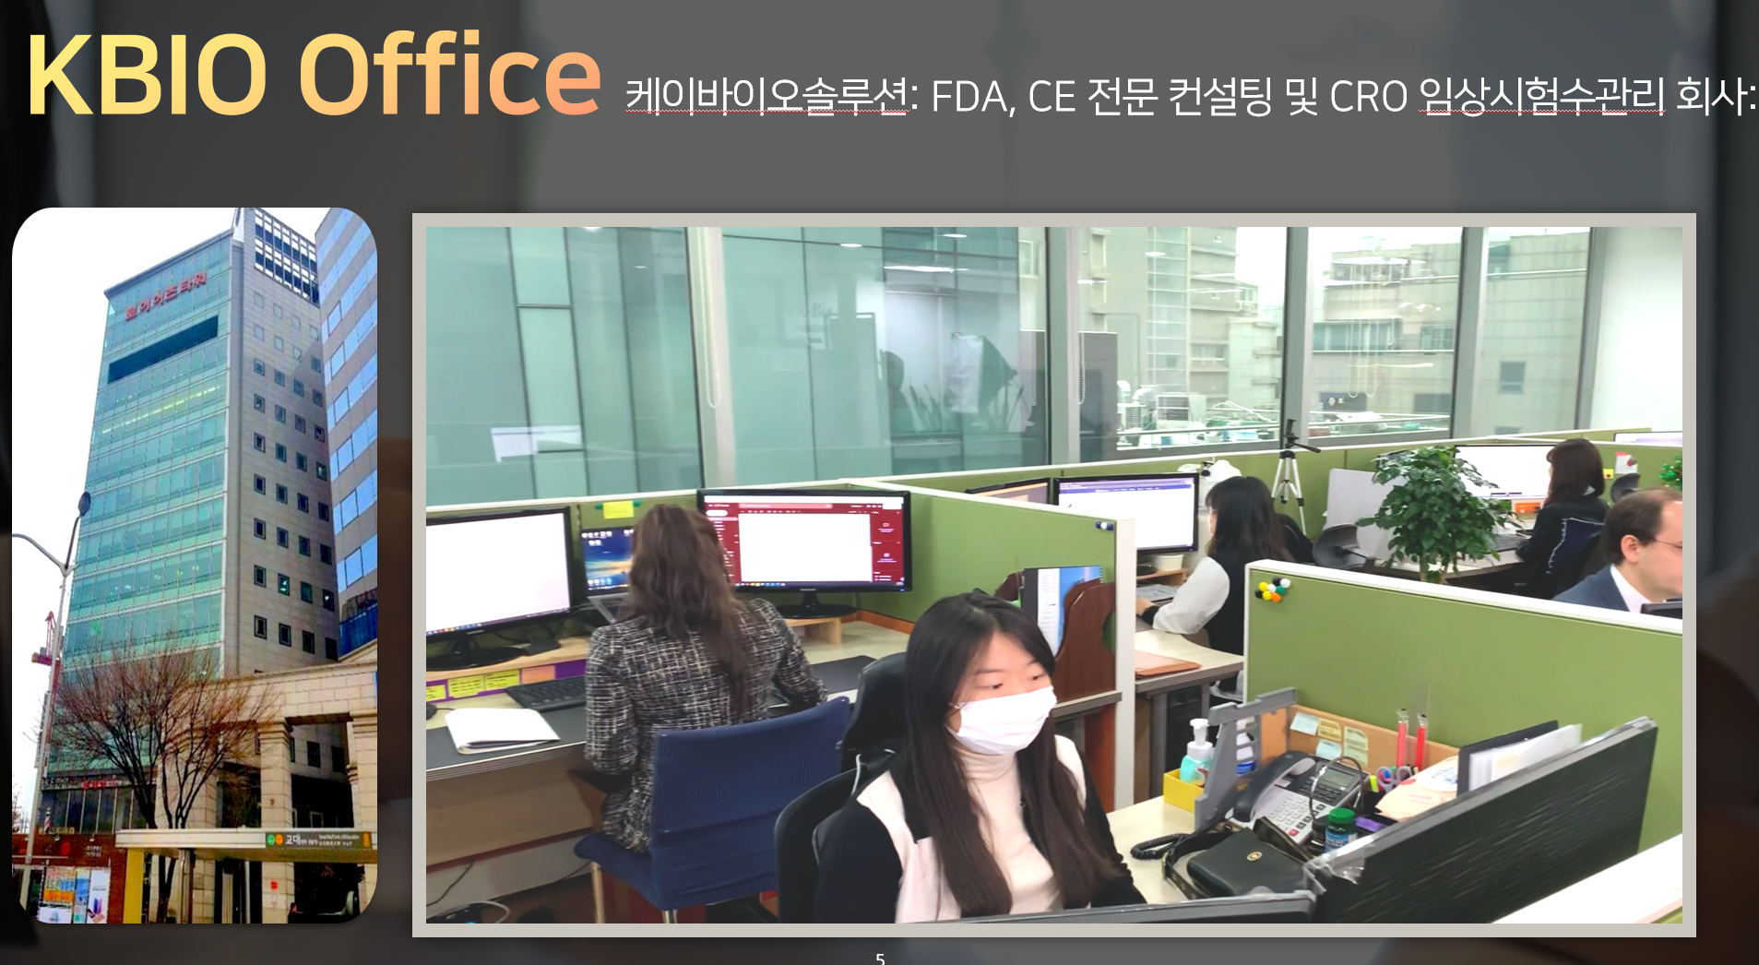

케이바이오 미국 법인:
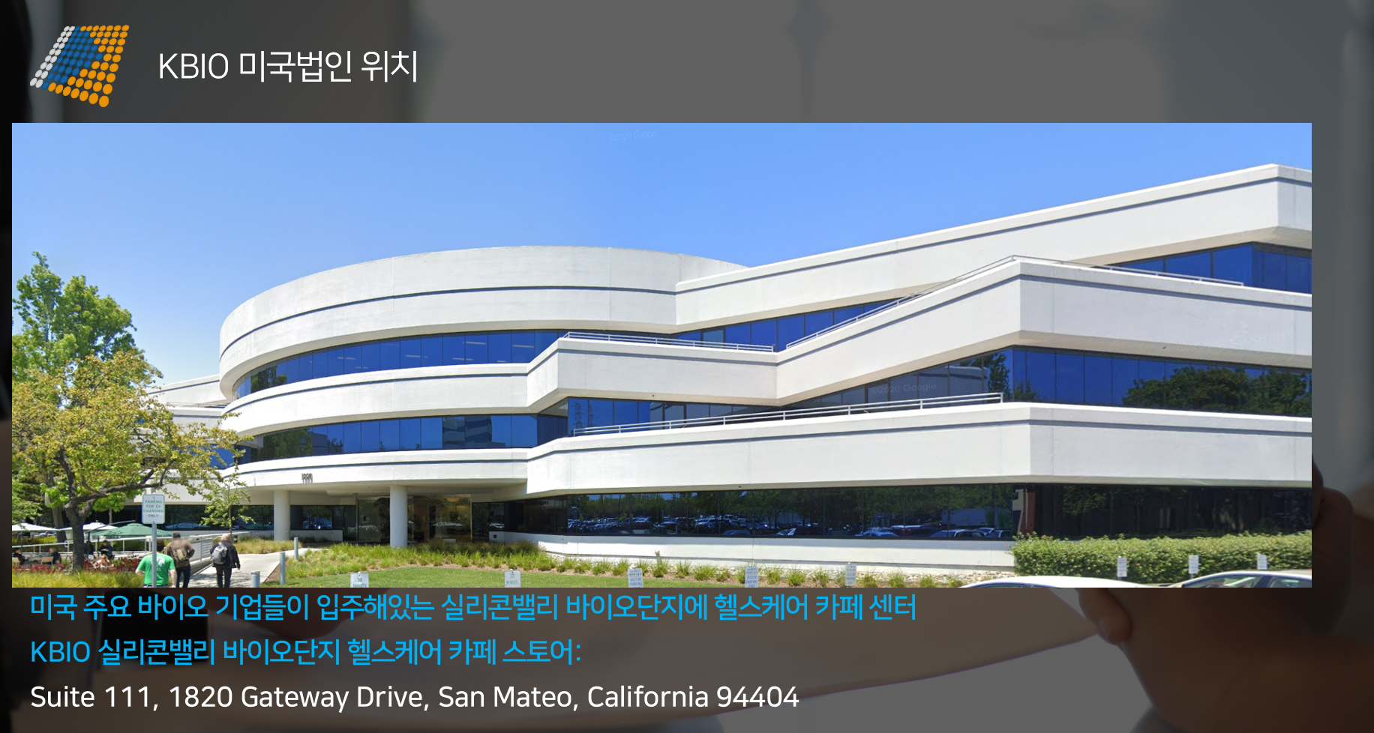

K-Bio Solutions is a medical device consulting/CRO company with office based in Seoul Korea (near Seoul National university of Education station). Since founded in 2016, K-Bio Solutions has been providing FDA consulting and CRO clinical trial management services for 50 medical device firms and pharmaceutical companies in Korea, which are seeking the FDA and EU regulatory approvals to bring their medical devices to the healthcare markets in the United States and European Union.

Position Overview:
K-Bio is seeking to hire a full time or an intern to proactively collaborate with K-Bio client, medical device companies in Korea and manage US FDA/EU CE regulatory submissions of medical devices and clinical trial projects under guidance of K-Bio management.

Responsibilities will include:
- Learn US FDA, Europe CE medical device registration Requirements, Clinical trial monitoring, Clinical trial statistical analyses
- Lead/manage medical device registration projects to prepare regulatory submission files to gain US FDA 510(k) clearance, EU CE Marks on behalf of client companies
- Inform K-Bio client companies of registration requirements including non-clinical, safety and performance testing reports and registration data in order to compile and complete regulatory submissions.
- Proactively collaborate with client RA representatives and take project initiatives to communicate and overcome any challenges, and obstacles to complete registration due diligence to gain medical device approvals with US FDA and EU.
- Grow and become the regulatory leader empowered with knowledge and confidence to help achieve client companies’ regulatory goals

Qualifications and Experience:
• Graduate degree holders, college graduates, or current graduate students
• Excellent written and verbal communications skills in both Korean and English
• Academic background from a top-tier institution
• Ability to work independently under pressure and tight deadlines
• High motivation, good attitude, and attention to detail

Application:
• Please submit your resume to our HR manager, Hojeong Lee at hojeong.lee@kbiotechsolutions.com or kyungyoon.kang@kbiotechsolutions.com
1) English or Korean resume (영문 또는 국문 이력서)
– Applications will be admitted on a rolling basis
(only email application will be accepted and short-listed candidates will be notified for an interview)

K-Bio Website: www.kbiotechsolutions.com

